Монтаж соединителей GX16 16M-3A (KLS 15-225-M16-3 F1)
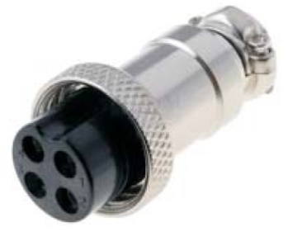 | 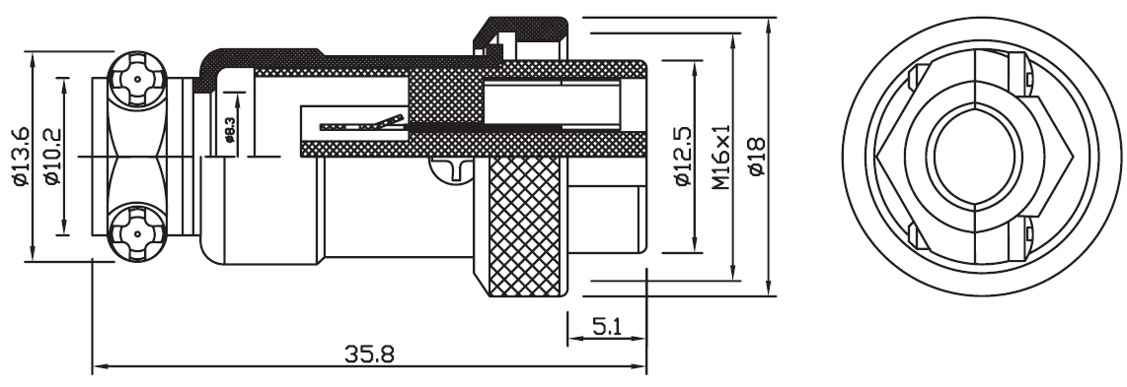

Нарезка кабеля
Нарезку кабеля выполнять на машине для мерной резки. Допускается производить нарезку кабеля ручным инструментом. Длина кабеля выбирается в соответствии с конструкторской документацией.
Припуск на заделку в соединитель 20 мм:
Длину каждого провода (жилы) кабеля, подходящего к внутренним контактам соединителя, рекомендуется определять по месту.
Установка параметров нарезки в соответствии с инструкцией на машину для мерной резки.

Зачистка провода
Концы проводов и жил кабеля следует зачистить на длину 5 мм.
Установка параметров зачистки в соответствии с инструкцией на машину для зачистки.

Монтаж соединителя
В соединитель KLS 15-225-M16-3 F1следует монтировать кабели промышленного изготовления площадью сечения жилы до 0,52 мм²:
- разобрать соединитель, для этого: выкрутить винты крепления прижима, выкрутить винт крепления патрубка и соединителя;
- завести на кабель патрубок;
- монтаж выполнять припоем ПОС 61 ГОСТ 21930, температура жала паяльника Т=240-270 °С, время пайки 3-5 с. Поверхность пайки предварительно обезжиривается и флюсуется флюсом ФКТ или аналогичным;
- облудить концы проводов (жил) кабеля припоем;
- надеть изоляционные трубки на облуженные концы проводов;
- установить жилы кабеля поочередно в гнезда контактов и припаять, с таким расчетом, чтобы срез изоляции не доходил до хвостовика контакта на 0,2-2 мм.;
- удалить остатки флюса тампоном из бязи, смоченным спирто-нефрасовой смесью 1:1. Сушить при температуре (23±5) ºС в течение 5 – 7 мин.;
ВНИМАНИЕ: не допускается затекание припоя и флюса на изоляторы и внутрь пакета изоляторов;
- после контроля пайки, изоляционные трубки сдвигаются на контакт вплотную к изолятору;
- сборку соединителя произвести в обратной последовательности его разборке;
- заделка экранированного кабеля производится в соответствии с п.6.4, экран кабеля проводом выводится на контакт.

Контроль (прозвонка)
Осуществить контроль целостности связей (методом “прозвонки”) в соответствии со схемой электрической.
ВНИМАНИЕ: прозвонку соединителей следует производить с применением технологической ответной части.

Контроль ОТК
Контроль качества монтажа производят аналогично п.6.6.

